2022年度
赫山区种子技术推广与储备中心部门决算

目录
第一部分 赫山区种子技术推广与储备中心概况
一、部门职责
二、机构设置
第二部分 部门决算表
一、收入支出决算总表
二、收入决算表
三、支出决算表
四、财政拨款收入支出决算总表
五、一般公共预算财政拨款支出决算表
六、一般公共预算财政拨款基本支出决算明细表
七、政府性基金预算财政拨款收入支出决算表
八、国有资本经营预算财政拨款支出决算表
九、财政拨款“三公”经费支出决算表
第三部分 部门决算情况说明
一、收入支出决算总体情况说明
二、收入决算情况说明
三、支出决算情况说明
四、财政拨款收入支出决算总体情况说明
五、一般公共预算财政拨款支出决算情况说明
六、一般公共预算财政拨款基本支出决算情况说明
七、一般公共预算财政拨款三公经费支出决算情况说明
八、政府性基金预算收入支出决算情况
九、关于机关运行经费支出说明
十、一般性支出情况说明
十一、关于政府采购支出说明
十二、关于国有资产占用情况说明
十三、关于预算绩效情况的说明

第一部分

赫山区种子技术推广与储备中心概况

一、部门职责
（一）基本情况。
1.管理种子事宜，促进农业发展。
2.负责农作物新品种区域试验、示范推广，种质资源保护。
3.农作物新品种审定，种子质量管理及备荒农作物种子储备。
二、机构设置及决算单位构成
（一）内设机构设置。内设三个股室，分别为办公室，财会室，业务室。
（二）决算单位构成。赫山区种子技术推广与储备中心2022年部门决算汇总公开单位构成只包括：赫山区种子技术推广与储备中心单位本级。

第二部分

部门决算表

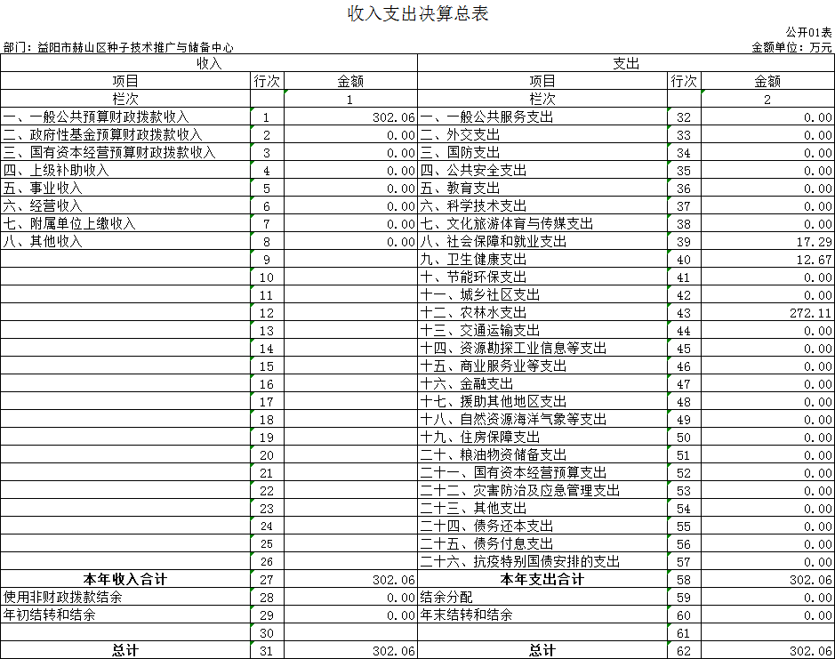

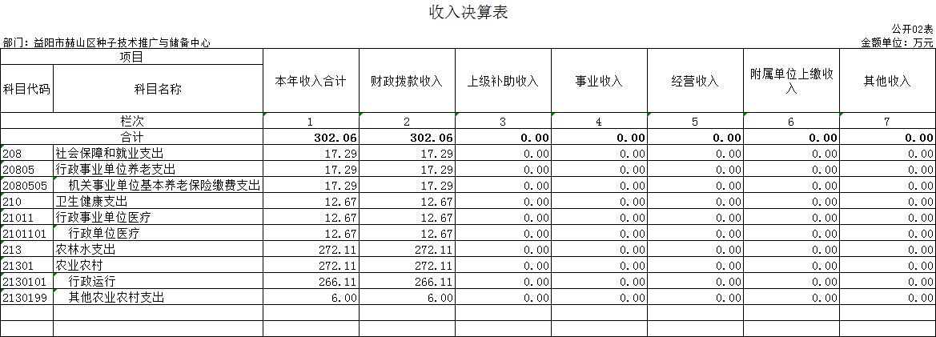

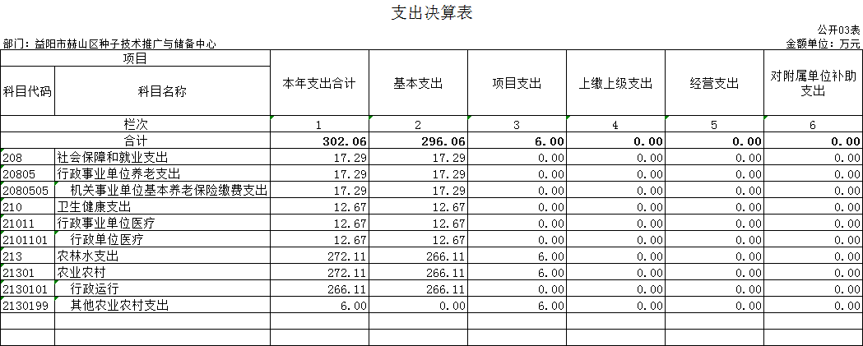

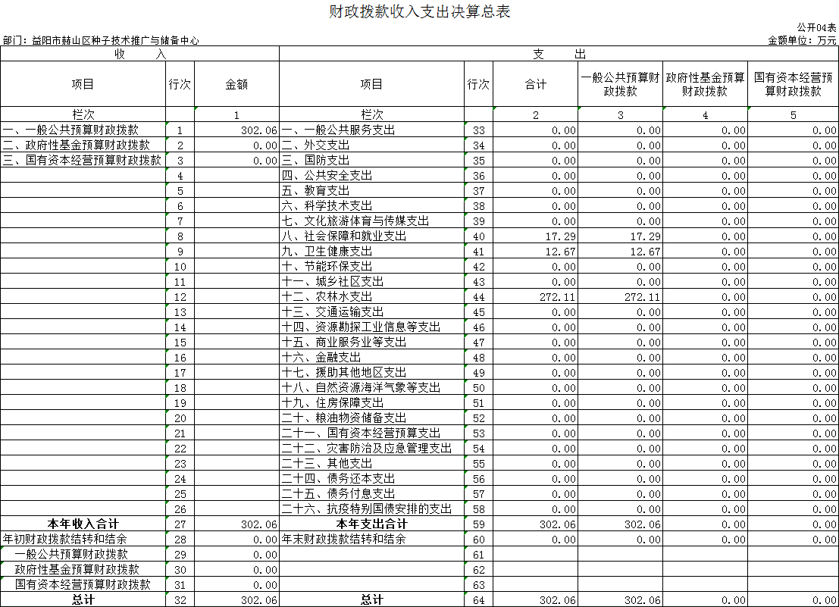

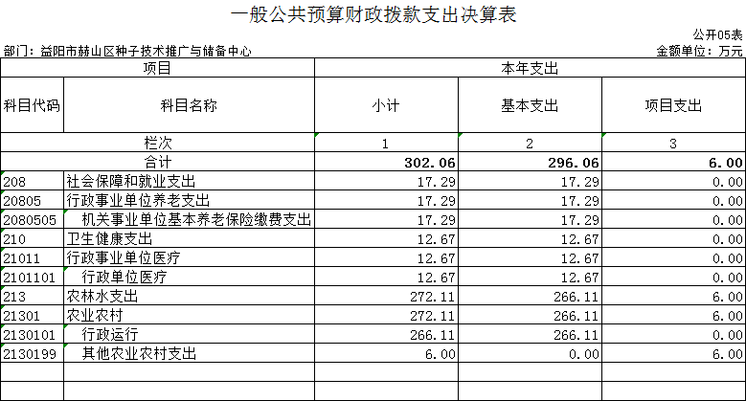

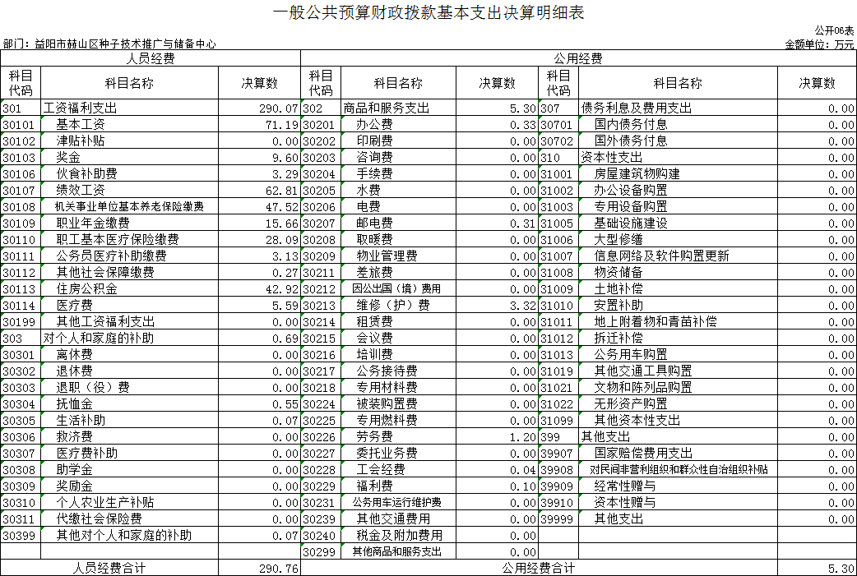

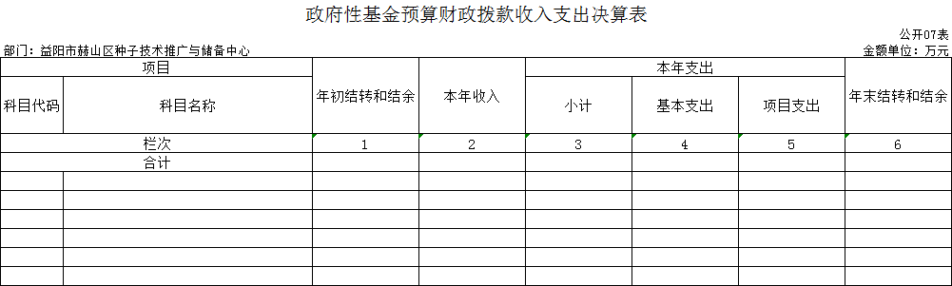
本年本单位无此支出，故本表无数据。

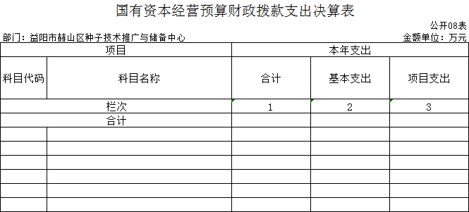
本年本单位无此支出，故本表无数据。

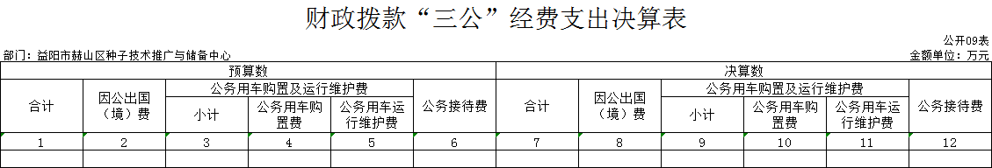
本年本单位无此支出，故本表无数据。

第三部分

2022年度部门决算情况说明

一、收入支出决算总体情况说明
2022年度收、支总计302.06万元，本单位为新增一级预算单位，故与上年度无对比。
二、收入决算情况说明
2022年度收入合计302.06万元，其中：财政拨款收入302.06万元，占100%；上级补助收入0万元，事业收入0万元，经营收入0万元，附属单位上缴收入0万元，其他收入0万元。
三、支出决算情况说明
2022年度支出合计302.06万元，其中：基本支出296.06万元，占98%；项目支出6万元，占2%；上缴上级支出0万元，经营支出0万元，对附属单位补助支出0万元。
四、财政拨款收入支出决算总体情况说明
2022年度财政拨款收、支总计302.06万元.
五、一般公共预算财政拨款支出决算情况说明
（一）财政拨款支出决算总体情况
2022年度财政拨款支出302.06万元，占本年支出合计的100%。
（二）财政拨款支出决算结构情况
2022年度财政拨款支出302.06万元，主要用于以下方面：一般公共服务（类）社会保障就业支出17.29万元，占5.7%；卫生健康支出12.67万元，占4.2%;农林水支出272.11万元，占90.1%。
（三）财政拨款支出决算具体情况
2022年度财政拨款支出年初预算数为273.48万元，支出决算数为302.06万元，完成年初预算的110.5%，原因全区差额编制人员提标。其中：
1、一般公共服务（类）农林水支出（项）。
年初预算为242.94万元，支出决算为272.11万元，完成年初预算的112%。
2、一般公共服务（类）社会保障和就业支出（项）。
年初预算为17.60万元，支出决算为17.29万元，完成年初预算的98%，决算数略小于年初预算数的主要原因是指标调济用于农林水开支一项了。
一般公共服务（类）卫生健康支出（项）
年初预算数12.93万元，支出决算数为12.67，完成年初预算数的98%。决算数略小于年初预算数的主要原因是指标调济用于农林水开支一项了。

六、一般公共预算财政拨款基本支出决算情况说明
2022年度财政拨款基本支出296.06万元，其中：
人员经费290.76万元，占基本支出的98%,主要包括基本工资、津贴补贴、奖金、伙食补助费。公用经费5.3万元，占基本支的2%。
七、财政拨款三公经费支出决算情况说明
（一）“三公”经费财政拨款支出决算总体情况说明
“三公”经费财政拨款支出预算为1万元，支出决算为0万元，完成预算的0%，其中：因公出国（境）费支出预算为0万元，支出决算为0万元。
公务接待费支出预算为1万元，支出决算为0万元。
公务用车购置费支出预算为0万元，支出决算为0万元。
公务用车运行维护费支出预算为0万元，支出决算为0万元。
（二）“三公”经费财政拨款支出决算具体情况说明
2022年度“三公”经费财政拨款支出决算中，公务接待费支出决算0万元，因公出国（境）费支出决算0万元,公务用车购置费及运行维护费支出决算0万元。其中：
八、政府性基金预算收入支出决算情况
2022年度政府性基金预算财政拨款收入0万元；年初结转和结余0万元；支出0万元，其中基本支出0万元，项目支出0万元；年末结转和结余0万元。
九、关于机关运行经费支出说明
本部门2022年度机关运行经费支出5.3万元
十、一般性支出情况说明
2022年本部门开支会议费0万元，举办节庆、晚会、论坛、赛事活动，开支0万元。
十一、关于政府采购支出说明
本部门2022年度政府采购支出总额0万元，其中：政府采购货物支出0万元、政府采购工程支出0万元、政府采购服务支出0万元。
十二、关于国有资产占用情况说明
截至2022年12月31日，本单位共有车辆0辆，其中，主要领导干部用车0辆，机要通信用车0辆、应急保障用车0辆、执法执勤用车0辆、特种专业技术用车0辆、其他用车0辆；单位价值50万元以上通用设备0台（套）；单位价值100万元以上专用设备0台（套）。
十三、关于2022年度预算绩效情况的说明
（一）部门整体支出绩效情况
本单位全年开展新品种试验示范近百个，按质按量完成种子储备任务3万公斤，其他主要保基本运转和稳定。
（二）存在的问题及原因分析
本单位收入只有财政预算收入一项，差额人员较多，财政拨款不足，资金有很大缺口，故只能以保运转为主，事业支出主要是为保障单位机构正常运转，完成日常工作任务而发生的各项支出，包括用于基本工资 ，津补贴，三金，职工用餐等人员经费以及办公费，维修费，水电费等日常公用经费，其它非必需的费用一律缩减，一贯坚持励行节约的原则。

第四部分
名词解释

1.机关运行经费：是指各部门的公用经费，包括办公及印刷费、邮电费、差旅费、会议费、福利费、日常维修费、专用资料及一般设备购置费、办公用房水电费、办公用房取暖费、办公用房物业管理费、公务用车运行维护费以及其他费用。
2.“三公”经费：纳入省财政预算管理的“三公“经费，是指用一般公共预算拨款安排的公务接待费、公务用车购置及运行维护费和因公出国（境）费。其中，公务接待费反映单位按规定开支的各类公务接待支出；公务用车购置及运行费反映单位公务用车车辆购置支出（含车辆购置税），以及燃料费、维修费、保险费等支出；因公出国（境）费反映单位公务出国（境）的国际旅费、国外城市间交通费、食宿费等支出。

